Rapport
Innspill til bedret sikkerhet for vannforsyning i Hallenskog og Kleiver
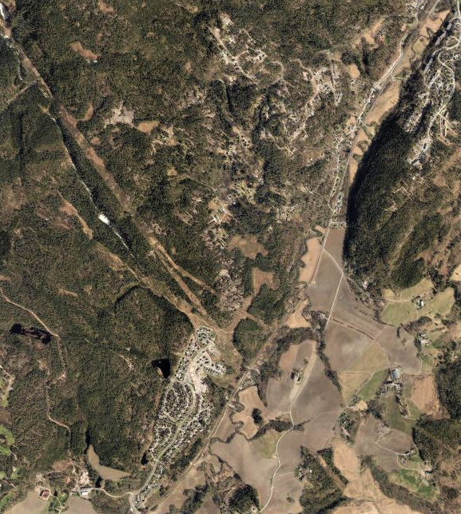
<Skult tekst: Høyreklikk på bildet og legg inn prosjektrelatert bilde hvis ønskelig.>

Kunde: | Øvre Hallenskog Vel
Prosjektnummer: | 10218528
Dokumentnummer: | VA-01 |  | Rev.: | 01

Sammendrag:
Vannforsyningen til Hallenskog-området i Asker kommune (tidligere Røyken kommune) er svært sårbar grunnet ensidig vannforsyning, dårlig tilstand på vannettet og fare for strømbrudd. Den samme problematikken deles også av det tilstøtende Kleiver-området, og problemene i disse områdene kan løses med samme tiltak.
For å bedre situasjonen foreslås det flere tiltak for området, som det anbefales at tas med i Asker kommunes arbeid med ny hovedplan for vann og avløp. De viktigste tiltakene vil være å bygge et høydebasseng i Hallenskog og å bygge en ny overføringsledning for å sikre tosidig forsyning til området, fortrinnsvis den allerede detaljprosjekterte tilkoblingen mellom Kleiver og Hallenskog.

Utarbeidet av:
Andreas Stråbø Normann
Kontrollert av:
Kristine Braaten
Prosjektleder: | Prosjekteier:
Andreas Stråbø Normann | Frode Klerck Nilssen

Revisjonshistorikk:
01 | 17.09.20 | Ferdig rapport | ASN | KB
Rev. | Dato | Beskrivelse | Utarbeidet av | Kontrollert av

Innholdsfortegnelse

1 Bakgrunn for rapporten 4
2 Dagens situasjon 4
2.1 Hallenskog 4
2.2 Kleiver 6
3 Forslag til bedret løsning 6
3.1 Ny overføringsledning mellom Hallenskog og Kleiver 6
3.2 Etablering av høydebasseng 7
3.3 Ny overføringsledning mellom Hallenskog og Heggedal 9
3.4 Rehabilitering av eksisterende overføringsledning mellom Røyken og Hallenskog 10
3.5 Nødstrømaggregater til pumpestasjoner 10
3.6 Oppsummering av tiltak 10
4 Konklusjon 11

Bakgrunn for rapporten
Beboerne i Hallenskog og Kleiver-områdene i Asker kommune, tidligere Røyken kommune, har i dag mangelfull leveringssikkerhet på drikkevannsnettet. Dette utgjør en risiko ved brann, en hygienisk risiko og er til ulempe for beboerne hver gang drikkevannet uteblir. Velforeningene i området har derfor engasjert Sweco for hjelp til forslag til bedret vannforsyning til Hallenskog og Kleiver, som innspill til Asker kommunes arbeid med ny hovedplan.

Dagens situasjon

Hallenskog
Området Hallenskog får i dag vannforsyning fra Røyken-området gjennom en 3 km lang vannledning i grått støpejern med dimensjon 150 mm, lagt i 1960.
Det er også en liten forbindelse mellom Åmotåsen og Hallenskog under Tangenveien1. Denne er på 63-75 mm og har så lite kapasitet at den ikke kan regnes med som en del av forsyningssikkerheten til Hallenskog.
For å sørge for nok trykk til abonnentene er det to pumpestasjoner i Hallenskog, én nederst i Plankedalsveien og én lengst vest i veien Hallenåsen1. De øverste abonnentene ligger rundt kote +270, om lag 90 meter høyere enn pumpestasjonene i Hallenåsen.
Det rapporteres i dag fra abonnentene øverst i området om dårlig trykk på ledningsnettet i normalsituasjon. Det er trolig ikke nok trykk i store deler av Hallenskog til å levere tilstrekkelig brannvann dersom det skulle oppstå en brann i dette området. Dette er dokumentert i Figur 1, hentet fra gamle Røyken kommunes siste hovedplan for vann og avløp.
Ensidig tilførsel til området gjør at ved ledningsbrudd på overføringsledningen vil hele Hallenskog stå uten vannforsyning. Innbyggere rapporterer at dette har skjedd flere ganger, og at det da har vært gjørmefylt vann som kommer ut av kranen etter driftsforstyrrelsen. Dette er til ulempe for abonnentene, og kan være en risiko for personer og bebyggelse spesielt dersom dette skulle sammentreffe med en brann, og utgjør en hygienisk risiko når vannledningene står tomme, og i verste fall får innsug av spillvann.
Et sammentreff av strømutfall og brann høres i utgangspunktet ut som et scenario med veldig liten risiko, da to usannsynlige hendelser må sammenfalle. Det er likevel ikke så utenkelig, da den ene hendelsen kan forårsake den andre. Under en skogbrann i Kjekstadmarka, nært Hallenskog, kan strømforsyningen som går gjennom skogen bli slått ut av brann, og dermed kan vannforsyningen i området utebli når den trengs som mest.
Det er også risiko for svikt i én eller begge av pumpene som i dag leverer vann opp til Hallenåsen, spesielt ved strømbrudd. Det rapporteres i Røyken kommunes hovedplan for 2017-2041 at «Strømforsyningen på Hallenskog er utsatt for brudd. Dermed er trykkøkningsstasjoner utsatt for driftsstopp».
Et slikt utfall vil utgjøre samme risiko som ved ledningsbrudd, men vil ramme noen færre abonnenter.
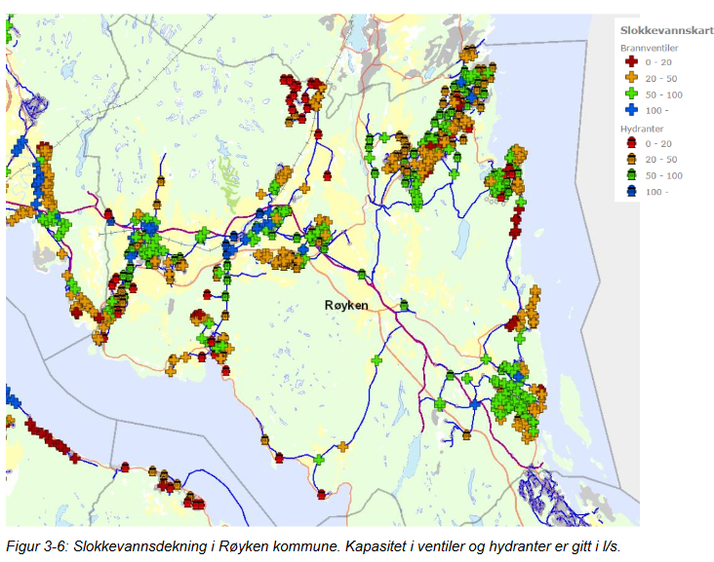
Tabell 1: Risiko- og sårbarhetsmatrise for vannforsyning til Hallenskog – hendelser som opptrer ofte havner høyt på tabellen, og hendelser som får store konsekvenser havner langt til høyre.
Figur 1: Slokkevannsdekning i gamle Røyken kommune. Kapasitet i ventiler og hydranter angitt i l/s. Hallenskog er markert med lilla firkant.

Svært sannsynlig |  |  | Dårlig vanntrykk for brannvann
Sannsynligvis |  | Strømbrudd | Innsig av fremmedvann på vannledninger
Mindre sannsynlig
Lite Sannsynlig |  |  |  |  | Bortfall av vann samtidig som brann/skogbrann
Usannsynlig
 | Ubetydelig | Mindre alvorlig | Betydelig | Alvorlig | Svært alvorlig

Kleiver
Kleiver er i dag forbundet med Røyken sentrum gjennom en vannledning i duktilt støpejern med dimensjon 200 mm, som følger Heggveien. Litt nord for krysset Heggveien/Kleiver terrasse ligger det en pumpestasjon som øker trykket for levering av drikke- og brannvann til mesteparten av Kleiver.
Kleiver har bare ensidig forsyning av drikkevann, og de fleste boligene i området er avhengig av pumpestasjonen for å få levert vann. Som i Hallenskog, er det i Kleiver begrenset levering av brannvann, selv om situasjonen ikke er like kritisk som i Hallenskog.
Tiltakene som er foreslått under vil også være med på å bedre leveringssikkerheten i Kleiver.

Forslag til bedret løsning
På grunn av omstendighetene diskutert over er det ønskelig å sikre innbyggerne i Hallenskog og Kleiver en mer driftssikker vannforsyning. Det følger her forslag til hvordan dette kan løses. Noen av løsningene inngår i siste hovedplan for vann og avløp i gamle Røyken kommune. Andre løsninger kan vurderes på grunn av bedre koordinering i området gitt kommunesammenslåingen.
Det vil være opp til VA-avdelingen i Asker kommune å se hvilke tiltak som helhetlig er mest gunstig for Hallenskog, Kleiver og tilstøtende områder og veie dette opp mot kostnader.

Ny overføringsledning mellom Hallenskog og Kleiver
En ny ledning som går fra Kleiver til Hallenskog er omtalt i Røykens kommunes hovedplan for vann og avløp 2017-2041. Denne er planlagt lagt gjennom skogen som skiller de to områdene. Ledningen er allerede ferdig detaljprosjektert av VIVA IKS, men har enda ikke kommet til utførelse.
En slik forbindelse vil sikre tosidig forsyning til Hallenskog-området, og dermed sikre forsyning ved ledningsbrudd på dagens overføringsledning til Hallenskog. Det vil også gi tosidig dekning for Kleiver. Denne løsningen vil fortsatt være sårbar ved strømbrudd, både fordi Kleiver i dag forsynes gjennom pumping, og fordi tilkoblingen vil ha lavere trykk enn øverste del av Hallenskog, som fortsatt vil være avhengig av pumping. Ved mindre strømbrudd som bare påvirker Hallenskog eller Kleiver vil store deler av befolkningen i områdene ha større leveringstrygghet.
Dersom denne overføringsledningen kombineres med høydebasseng i Hallenskog, vil det sikre driften også ved strømbrudd for både Hallenskog og Kleiver, se punkt 3.2.
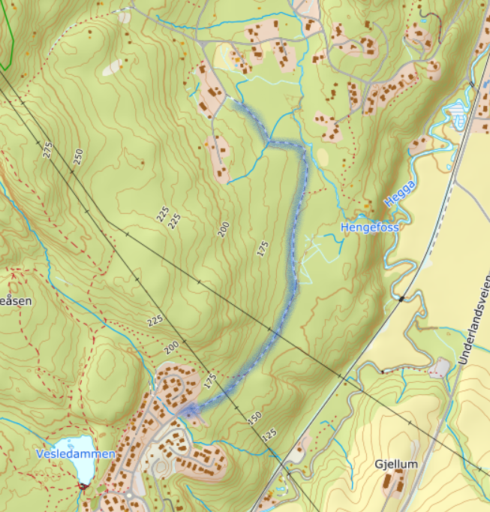
Figur 2: Mulig trasé mellom Kleiver og Hallenskog (blått)

Etablering av høydebasseng
Det er i kommuneplanen for Røyken kommune lagt opp til bygging av høydebasseng i Blåbergveien på 2 x 500 m³. En gjennomføring av dette prosjektet vil bedre leveringssikkerheten i området, hindre innsig av fremmedvann i vannledninger ved ledningsbrudd/strømbrudd, og styrke beredskapen også i Kleiver-området.
Byggingen av dette bassenget henger sammen med ny overføringsledning mellom Hallenskog og Kleiver, omtalt i kapittel 3.1.
Byggingen av et slikt basseng vil sikre mer stabil vannleveranse for Hallenskog. Ved ledningsbrudd eller pumpestopp vil området fortsatt kunne forsynes med drikkevann og brannvann, og sannsynligvis i lang nok tid til å utbedre problemet. Det vil også opprettholde trykk i ledningsnettet, som hindrer innsig av potensielt forurenset fremmedvann i vannledningene.
Et nytt høydebasseng vil også kunne sikre vannleveringen til Kleiver ved problemer ved dagens forsyningssystem til området, da vannet fra bassenget kan renne på selvfall ned til Kleiver. Bassenget vil også styrke reservevannkapasiteten i deler av Røyken sentrum, som utfyller dagens levering fra bassengene i Gleinåsen og på Gullhaug.
Selv om det er vurdert å legge dette bassenget til Blåbergveien burde det vurderes en alternativ plassering i Trollkleiva. En plassering her vil ligge høyere og derfor sikre flere abonnenter stabilt trykk, både i normalsituasjon og ved feil på ledningsnettet, slik at disse abonnentene ikke lenger er sårbare for strømbrudd.
Den alternative plasseringen vil også kunne benytte seg av eksisterende kommunal vei og VA-ledninger opp til Trollkleiva, som kan gi betydelige kostnadsreduksjoner for byggingen av nytt høydebasseng.
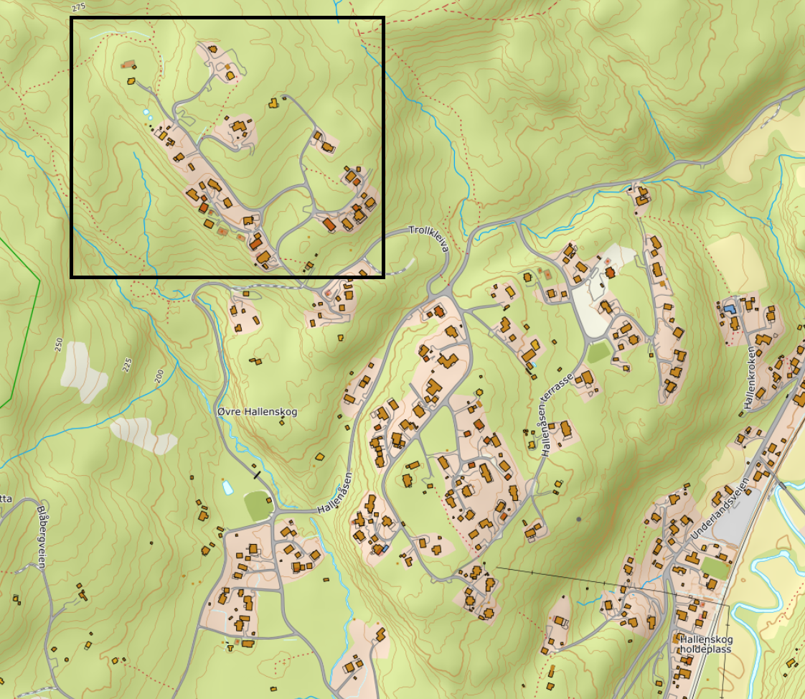
Figur 3: Trollkleiva i Hallenskog (svart firkant). Ved etablering av høydebasseng i Hallenskog-området burde alternativ plassering i Trollkleiva vurderes nærmere.

Ny overføringsledning mellom Hallenskog og Heggedal
Tosidig forsyning til Hallenskog kan også sikres gjennom en ny overføringsledning fra Heggedal til Hallenskog, enten langs Underlandsveien eller veien Hallenåsen. Sistnevnte er regulert til en større adkomstvei, og en eventuell overføringsledning her kunne vært koordinert med oppgradering av Hallenåsen-veien.
Uavhengig av trasévalg for denne ledningen vil det trolig være mulig å benytte eksisterende kum 165405 i Underlandsveien som startpunkt for traseen.
En slik forbindelse vil sikre vannforsyning til Hallenskog ved ledningsbrudd på dagens overføringsledning. Løsningen vil fortsatt være sårbar ved strømbrudd fordi tilkoblingen vil ha lavere trykk enn store deler av Hallenskog, som fortsatt vil være avhengig av pumping. Den vil heller ikke bedre leveringssikkerheten i Kleiver.

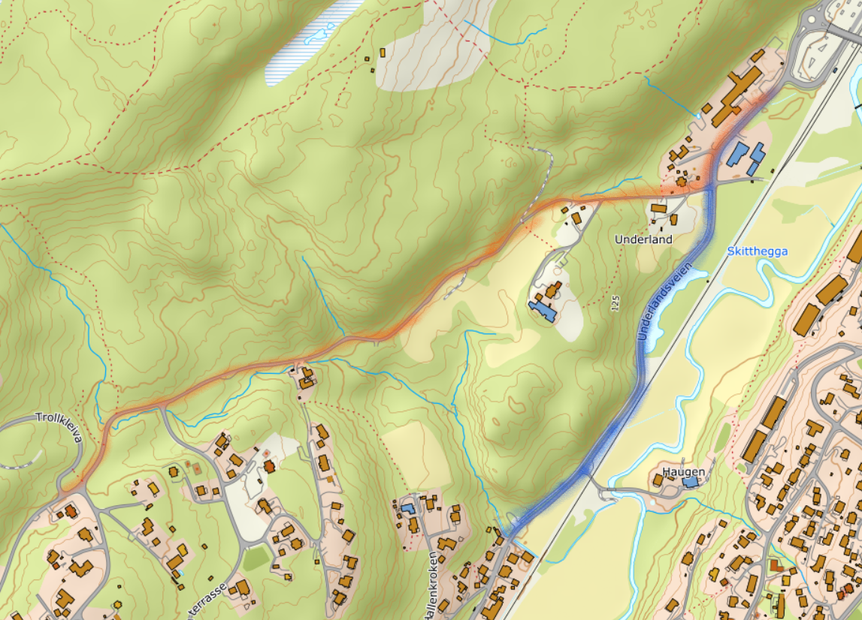
Figur 4: Mulig trasé i Underlandsveien markert i blått. Mulig trasé i Hallenåsen markert i oransje.

Rehabilitering av eksisterende overføringsledning mellom Røyken og Hallenskog
Ledningen som i dag leverer drikkevann til Hallenskog fra Røyken-området er ifølge Asker kommunes kartdatabase en 3 km lang vannledning i grått støpejern med dimensjon 150 mm, lagt i 1960. Dersom denne er utsatt for ledningsbrudd som har forårsaket ustabil leveranse av drikkevann til Hallenskog burde det utredes å utbedre ledningen. Selv om dette gjøres vil det bare bedre leveringssikkerheten i Hallenskog noe, da det ikke er noe redundans i systemet, verken for ledningsbrudd eller strømbrudd. Tiltaket påvirker heller ikke Kleiver. Dette tiltaket burde derfor vurderes i tillegg til andre tiltak, ikke i stedet for dem.

Nødstrømaggregater til pumpestasjoner
Ved strømbrudd i Hallenskog og/eller Kleiver slutter pumpestasjonene som leverer vann til områdene å fungere. Beboerne i området melder at dette ikke er en uvanlig hendelse.
Ved å utstyre pumpestasjonene med nødstrømaggregater som trer i kraft når strømmen faller bort kan vannforsyningen opprettholdes ved strømbrudd, og man hindrer at vannledningene tømmes og at man får innsig av fremmedvann.
Områdene vil fortsatt være sårbare for ledningsbrudd, siden det bare er ensidig vannforsyning.

Oppsummering av tiltak
De forslåtte tiltakene og hva de oppnår er oppsummert i tabellen under:
Tabell 2: Tiltak for bedret vannforsyning til Hallenskog og Kleiver.
Grønt = tiltaket løser problemet (nesten) helt.
Gult = tiltaket løser problemet delvis. Rødt = tiltaket løser ikke problemet.
Tiltak  Problem | 3.1 Ledning Kleiver-Hallenskog | 3.2 Høyde-basseng i Hallenskog | 3.3 Ledning Heggedal- Hallenskog | 3.4 Rehab. dagens forsynings-ledning til Hallenskog | 3.5 Nødstrøm til pumpe-stasjoner
Vann ved strømbrudd
Vann ved lednings-brudd til Hallenskog
Sikring av brannvann, Hallenskog | Fortsatt fare ved strømbrudd, og lavt trykk | Forutsatt plassering høyt nok til å gi brannvanns-dekning i hele Hallenskog. | Fortsatt fare ved strømbrudd, og lavt trykk | Fortsatt fare ved strømbrudd og ledningsbrudd, og lavt trykk | Fortsatt fare ved ledningsbrudd, og lavt trykk
Leverings-sikkerhet Kleiver | Sammen med 3.2 | Sammen med 3.1

Konklusjon
Et høydebasseng i Hallenskog vil være nødvendig for å sikre best mulig forsyning til området. Andre tiltak kan også hjelpe på situasjonen, men vil fortsatt gi en sårbar situasjon dersom det ikke kombineres med et høydebasseng. Dette høydebassenget vil også sikre leveringssikkerhet i områder koblet til Hallenskog.
Vannforsyningen for området kan derfor best sikres ved å bygge et nytt høydebasseng, som foreslått i hovedplan for vann og avløp i gamle Røyken kommune, sammen med en ny overføringsledning mellom Kleiver og Hallenskog, som også vil bedre forsyningssikkerheten i Kleiver og deler av Røyken.
Vi anbefaler derfor at disse tiltakene tas med i ny hovedplan for vann og avløp i Asker kommune.

Asker kommunes Gemini-kartdatabase.
Røyken kommune - Hovedplan for vann og avløp 2017 –2041

